PRESSEINFORMATION

Kinderbeirat der Heilbronner Bürgerstiftung
nimmt neue Mitglieder auf

Welche Heilbronner Kinder und Jugendlichen möchten an Entscheidungen mitwirken, Fördermaßnahmen für Projekte mitentscheiden? Einbringen können sich Interessierte zwischen zehn und 15 Jahren im Kinderbeirat der Heilbronner Bürgerstiftung. Der Kinderbeirat der Heilbronner Bürgerstiftung in Kooperation mit Children for a better world e.V., München, darf bei kleineren Vorhaben, Projekten und Einzelfällen mitbestimmen, indem seine Mitglieder entscheiden, ob und in welcher Höhe bestimmte Anträge genehmigt werden sollen. „Die Fähigkeit von Kindern, ihre eigene Meinung zu äußern und sich aktiv an der Gestaltung ihrer Lebenswelt zu beteiligen, wird häufig von Erwachsenen unterschätzt“, betont das für den Kinderbeirat zuständige Vorstandsmitglied Angelika Biesdorf. Die Neubesetzung ist möglich, da sich drei Mitglieder aus der Gruppe verabschieden.
Auch wenn das erste aktive Jahr des Heilbronner Kinderbeirats durch Corona ganz anders verlaufen ist als geplant, war es ein erfolgreiches Jahr. Die zwölf Mädchen und Jungen zwischen elf und 16 Jahren bewilligten in zwei Antragssitzungen insgesamt 6.000 Euro für Kinder- und Jugendprojekte in der Stadt Heilbronn. Beide Antragssitzungen mussten jedoch digital durchgeführt werden. Gerade viermal konnten sie sich als Gruppe treffen, dennoch verstehen sie sich sehr gut untereinander. So ist es auch nicht verwunderlich, dass beim Rückblick auf das vergangene Jahr einhellig geäußert wurde, dass sich die Gruppe mehr Treffen wünscht und sich alle darauf freuen, wenn diese wieder gemeinsam in einem Raum möglich sind. Für die nächsten Monate sind einige Neuerungen geplant: regelmäßigere Team-Telefonate und mehr Sitzungen sind der Startschuss in ein neues Jahr des Kinderbeirats.
Natürlich geht es nicht nur um die Förderung von Projekten beim Kinderbeirat. Die Beiräte sollen auch in die große Welt der Partizipation hineinschauen. So erstmals geschehen bei ihrem Besuch einer Jugendgemeinderatssitzung im Februar.
Auch der Spaß kommt nicht zu kurz. Immerhin konnten sie noch vor Corona gemeinsam Pizza backen und im Oktober kam in den Escape Rooms die gute Gemeinschaft zum Tragen. „Unter den jungen Beiräten herrscht inzwischen reger Austausch. Sie haben eine eigene WhatsApp-Gruppe, durch die sie untereinander und mit ihrem Leitungsteam, Ramona (32), Rita (18) und Marco (18), in Kontakt bleiben können“, freut sich Angelika Biesdorf.
Die UN-Kinderrechtskonvention Artikel 12 formuliert das Recht auf Partizipation als Mitspracherecht. Diese Vorschrift regelt das Recht des Kindes, seine Meinung frei zu äußern. Darüber hinaus fordert sie die Berücksichtigung der Kindesmeinung; Kinder sollen Einfluss auf ihr persönliches Lebensumfeld nehmen können. Das setzt die Heilbronner Bürgerstiftung mit ihrem Kinderbeirat um. Alle Informationen und Formulare finden sich auf der Homepage: http://www.heilbronner-buergerstiftung.de/kinderbeirat.html. Bewerbungsschluss ist der 15. Februar.
Die Heilbronner Bürgerstiftung freut sich auf zahlreiche Bewerbungen und der Kinderbeirat auf tatkräftige Unterstützung von mutigen Kindern.
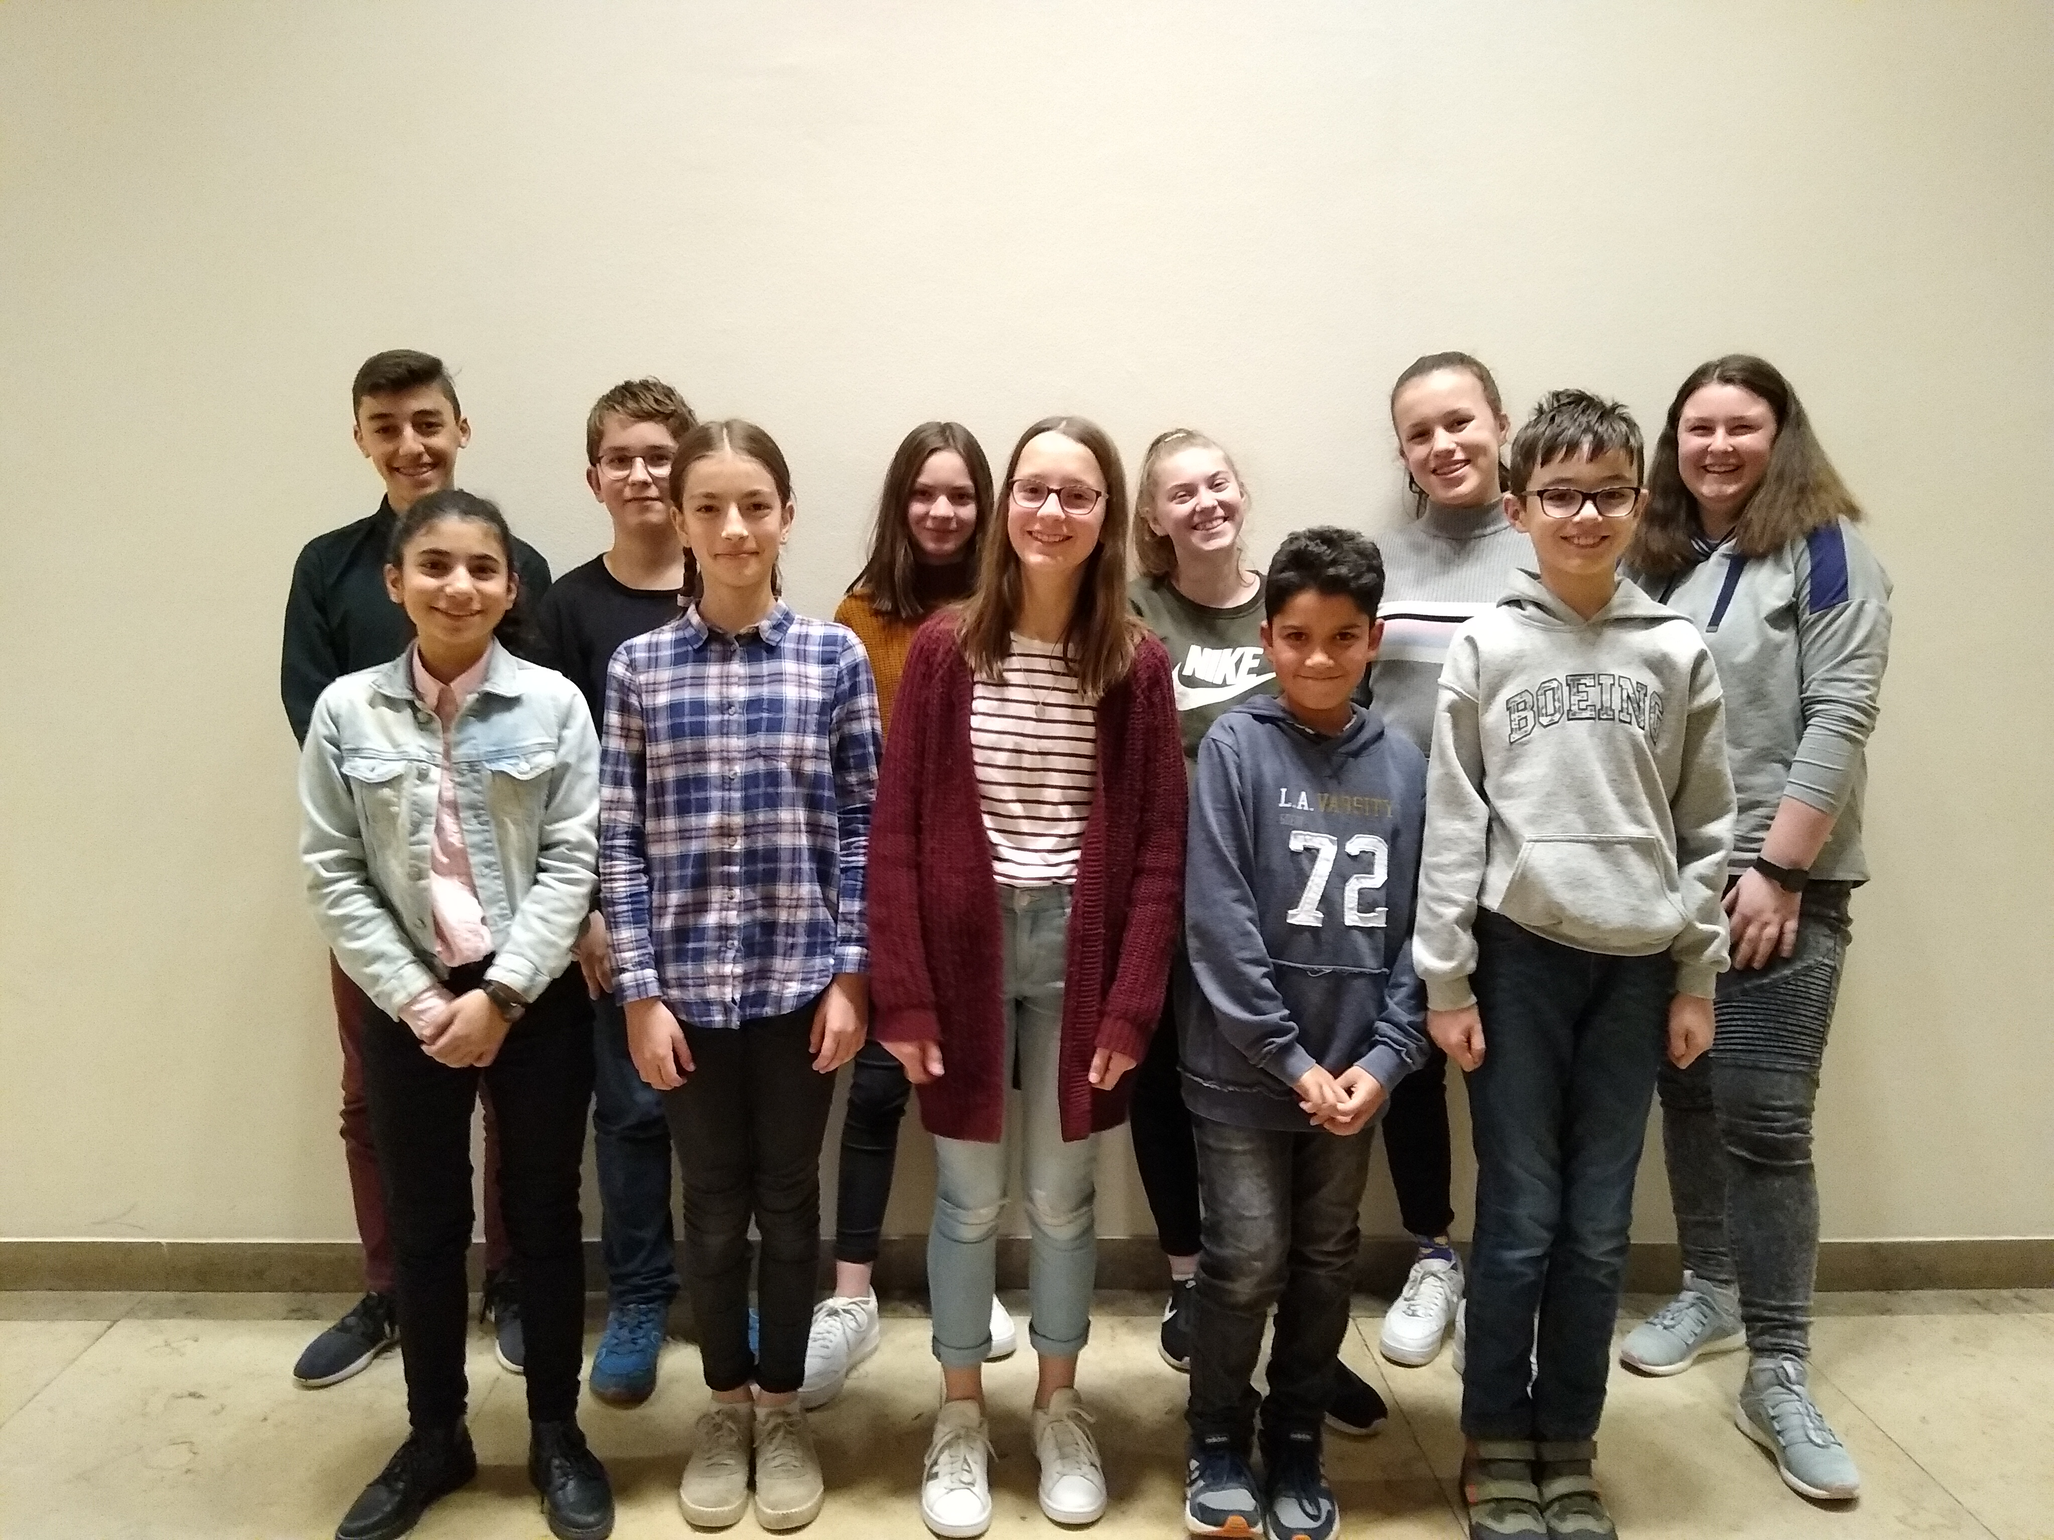

Fotolegende: Der Kinderbeirat der Heilbronner Bürgerstiftung. Das Foto wurde vor einem Jahr gemacht – deshalb kein Abstand und keine Masken.
Foto: Marco Heine

Januar 2021

